2017～2018学年度第二学期八年级期末考试
物理试题
（考试时间：90分钟 卷面总分：100分 考试形式：闭卷）
一、选择题（本题共12小题，每小题2分，共24分）
1．据悉，“神州”舱体首次使用了我国自主研制的具有坚固、轻巧、美观、易于加工等特点的铝锂合金板材。选用这种材料与下列哪个物理属性无关（ ▲ ）
A．密度 B．透明度 C．硬度 D．延展性
2．下列现象中，利用或说明了分子做无规则运动的是（ ▲ ）
A．煮稀饭时米粒在水中翻滚 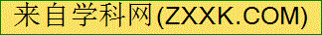B．用鼻子鉴别醋和酱油
C．固体、液体很难被压缩 D．两个铅柱压紧后粘在一起
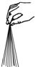
3．将一根塑料绳一端扎紧，尽可能将其撕成更多细丝，用干燥的手从上向下捋几下，发现细丝张开了，细丝张开的原因是（ ▲ ）
A．分子间相互排斥 B．分子间相互吸引
C．异种电荷相互吸引 D．同种电荷相互排斥
4．下列生活实例与所运用的物理知识的说法错误的是（ ▲ ）
A．坐沙发比坐木凳舒服，利用了减小压力来减小压强的道理
B．用吸盘挂衣钩挂衣服，利用了大气压的作用
C．水坝的下部比上部建造得宽，是由于水对坝的压强随深度的增加而增大
D．飞机机翼制成上下不对称的形状，是利用了流体压强与流速的关系
5．如图所示，两手指用力挤压铅笔的两端使它保持静止，下列说法中正确的是（ ▲ ）
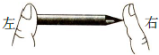
A．左边手指对铅笔的压力小于右边手指受到的压力
B．左边手指受到的压力大于右边手指受到的压力
C．左边手指受到的压强小于右边手指受到的压强
D．实验表明可以通过增大受力面积的方法增大压强
6．下列实验中，说明“流速对流体压强有影响”的是（ ▲ ）
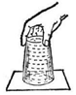
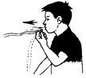
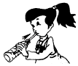
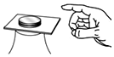
A．从瓶中吸饮料 B．纸和水不 C．吹气时纸条 D．弹走纸片，硬币
会下落 向上飘 落入瓶子里

7．将木块放在水平桌面上，用弹簧测力计沿水平方向拉动使其运动，下列操作能使木块受到的滑动摩擦力增大的是（ ▲ ）
A.增大木块的拉力 B.改变木块的运动方向 C.在木块上加上砝码 D.使木块的速度增大
8．跳远运动员都是先跑一段距离才起跳，这是为了（ ▲ ）
A．克服惯性 B．利用惯性 C．增大惯性 D．减小惯性
9．如图所示，小明将压强计的探头放入水中的某一深度处，记下U型管中两液面的高度差h，下列操作中能使高度差h增大的是（ ▲ ）
A.将探头向下移动一段距离 B.探头水头水平向左转动一段距离
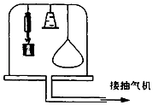
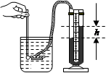
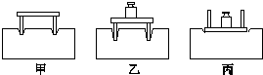
C.将探头放在酒精中的同样深度处 D.将探头在原深度处向其他方向任意转动一个角度
第9题图 第10题图 第11题图

10．如图，密闭的玻璃罩内放有三个小实验装置：一个是弹簧测力计测金属块重力，一个是装满水的杯子，杯口用塑料薄片覆盖并倒置悬挂在玻璃罩内，另一个充气的气球．在用抽气机不断抽去罩内空气的过程中，下列判断中，错误的是（ ▲ ）
A．充气的气球会变大 B．弹簧测力计的示数会变小
C．玻璃杯中的水和塑料片会掉下来 D．金属块质量会不变
11．如图是某同学“探究压力作用的效果跟哪些因素有关”的实验过程，下列关于本实验的说法中正确的是（ ▲ ）
A．实验中通过海绵被压下的深浅来反映压力的大小，用到的科学探究方法是转换法
B．乙丙对比说明，重力一定时，受力面积越小，压力作用效果越明显
C．丙图中小桌静止时，海绵对小桌的支持力和小桌受到的重力是一对平衡力
D．甲乙对比说明，受力面积一定时，压力越大，压力作用效果越明显
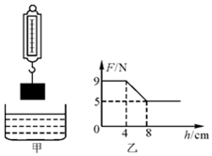
12．如图甲所示，弹簧测力计下挂一长方体物体，将物体从盛有适量水的烧杯上方离水面某一高度处缓缓下降，然后将其逐渐浸入水中；图乙是弹簧测力计示数F与物体下降高度h变化关系的图象，则下列说法中正确的是（ ▲ ）
A．物体的体积是500cm³
B．物体受到的最大浮力是5N
C．物体浸入水中不会改变水对容器底部的压强
D．物体的密度是2.25×10³kg/m³
二、填空题（本大题共8小题，每空1分，共24分）
13．端午浓情，粽叶飘香．闻到了粽子的香味，这是 ▲ 现象，实验表明 ▲ 越高这种现象越明显；吃粽子时，粽叶上总是粘有米粒，米粒和粽叶不容易分开，这表明 ▲ ．
14．为了表述物体的某种现象或规律的本质属性，经常要引入相应的物理量．为表述压力的作用效果，引入 ▲ 概念；为表示物体运动的快慢，在相同的时间内比较物体通过的路程，引入 ▲ 概念；为表述不同种类的物体，在体积相同时具有不同的质量，引入 ▲ 概念．
15．在探索微观粒子过程中，人们首先发现 ▲ 从而揭示了原子是有结构的；1911年，卢瑟福建立了原子 ▲ 结构模型，后来人们又发现原子核是由质子和 ▲ 构成．
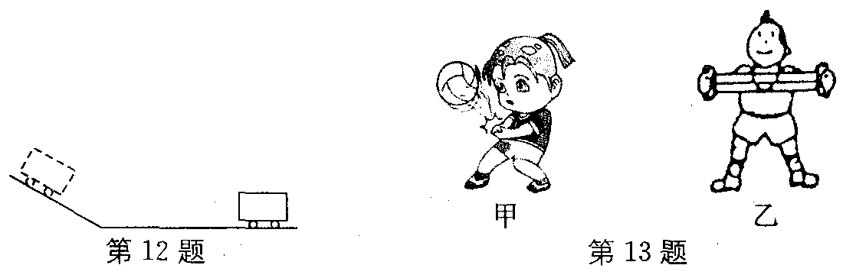
16．如图所示，小车在斜面上由静止开始加速滑下来，是由于它受到 ▲ 力的作用；在水平面板上运动一段距离后停下来，是由于受到 ▲ 力的作用．归纳起来，说明力可以改变物体的 ▲ ．
v
3
4
第13题图 第14题图

17．如图所示，小华用不计重力的弹簧测力计拉着一物块在水平地面上匀速前进时，弹簧测力计的读数为 ▲ N，根据 ▲ 的原理，物块受到滑动摩擦力的大小也为此值；当拉动物块加速向左运动时，物块受到的滑动摩擦力大小将 ▲ （增大/不变/减小）．
18．用餐巾纸摩擦吸管可以使其带电，这是 ▲ 现象，这种现象的本质是 ▲ ；现用另一带电的物体靠近吸管带电的一端，发现它们互相排斥，说明它们带的是 ▲ （同种/异种）电荷．
19．小明利用气球做了几个物理小实验．
（1）如图甲所示，松开封气球口的夹子，气球向右运动，使气球向右运动的力的施力物体是
▲ ；此现象可以说明力的作用是 ▲ ．
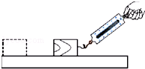
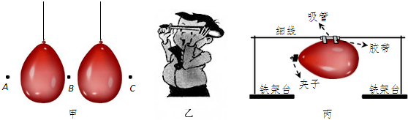
（2）如图乙所示，要使两个气球靠近，应用吸管对准 ▲ 点（A/B/C）沿垂直于纸面方向用力吹气．
甲 第19题图 乙 第20题图

20．如图所示，小芳在探究“滑动摩擦力的大小与哪些因素有关”的实验中的情景．[来源:Zxxk.Com]
小芳用弹簧测力计拉着木块，使木块在木板上沿水平方向做匀速直线运动．实验中操作的错误是 ▲ ．此过程中，木块处于 ▲ （平衡/不平衡）状态，木块受到的重力和木板对它的支持力 ▲ （是/不是）一对平衡力．
三、解答题（本大题共7小题，共52分）
21．（6分）按题目要求作图：
（1）．画出甲图中小球所受重力G和细线拉力F的示意图．
（2）．画出乙图中沿斜面向上运动的物体受到的摩擦力f和它对斜面的压力F的示意图．
（3）．画出图丙中悬浮在水中的小球所受到浮力的示意图．
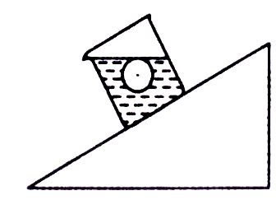
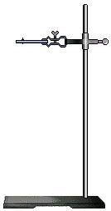
甲 乙 丙
v

22．（9分）在海滩的案发现场留下了罪犯行走时清晰的脚印，公安人员立即用蜡浇注了一只鞋模，测出鞋模的平均厚度为5cm，质量为1125g，又经测试知道要造成与脚印同样深度所需的压强为3×10⁴Pa, (ρ_{蜡}=0.9×10³kg/m³)求：
（1）蜡浇注鞋模的体积V_{蜡}；
（2）鞋与地面接触的面积S；
（3）罪犯的体重．

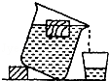
23．(9分) 如图所示，将实心正方体木块轻轻地放入已侧倾放置且水已满的大烧杯内，待木块静止时，从杯中溢出75g水．该木块质地均匀，边长为5cm，木块吸收的水忽略不计，g取10N/kg．求：
（1）木块受到的浮力；
（2）木块排开水的体积；
（3）木块的密度．

24．（7分）小明和小宁想测石块的密度，器材有：天平、砝码、烧杯、足量的水、胶头滴管．他们经过思考，进行下面的操作：
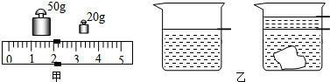

（1）小明把天平放在水平桌面上，将 ▲ 调到标尺左端的零刻线处，如果此时指针偏向分度盘中线的左侧，应向 ▲ 调节平衡螺母，使天平平衡．
（2）用调节好的天平称石块的质量，右盘中的砝码和标尺上的游码如图甲所示，则石块的质量为 ▲ g．
（3）为了测石块体积，他们进行了如图乙所示的实验操作：
a．烧杯中装有适量的水，标记好水面的位置，测得烧杯和水的总质量为103g．
b．将石块放入装水的烧杯中，倒出超过标记处的水，并用胶头滴管调节使水面恰好在标记处，测出此时烧杯、水、石块全部的质量为145g．
c．通过计算，石块的体积 ▲ cm³ ,石块的密度为 ▲ kg/m³．
（4）整理器材时，小明发现天平的左盘有一个缺角，则小明所测的密度值 ▲ （偏大/偏小/仍然准确）．
（5）实验结束后，他们进行讨论：若b操作中倒出水后，水面还高于标记处，这样的情况下测出的密度值将 ▲ （偏大/偏小/仍然准确）．
25．（6分）用如图所示的实验装置探究“阻力对物体运动的影响”
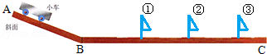

（1）每次都让小车从同一斜面的 ▲ 由静止开始滑下，是为了使小车滑到斜面底端时具有相同的 ▲ ．
（2）实验过程中，应将毛巾、棉布平整地铺在 ▲ （AB/BC/AB和BC ）段，每次用小旗标注小车滑行的距离，若三次材料分别是木板、毛巾和棉布，则当所铺材料是毛巾时，小车应停在 ▲ （选填序号）位置．
（3）比较小车在不同表面滑行的距离，可以得出:阻力越小，小车运动的路程越 ▲ ．
（4）在此实验的基础上进行合理的推理，可以得到:运动物体不受外力时，它将 ▲ ．
26．（5分）在探究“浮力的大小跟哪些因素有关”的实验中，小明同学做了如图所示的一系列实验．
① ② ③ ④ ⑤
9N
水
8.5N
7.8N
盐水
8N
水
8N
水

（1）①②③三次实验是为了探究浮力的大小与 ▲ 的关系，得出的结论是 ▲ ．
（2）分析第 ▲ 等几次的实验数据，可知浮力大小与物体浸没在液体中的深度无关．
（3）此实验还探究了浮力的大小与 ▲ 的关系，得出的结论是 ▲ ．
27．（10分）阅读短文，回答问题．
风洞
风洞即风润实验室，是以人工的方式产生并且控制气流，用来模拟飞行器或实体周围气体的流动情况，并可量度气流对实体的作用效果以及观察物理现象的一种管道状实验设备．
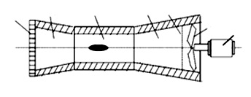
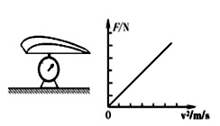
风洞种类繁多，如图甲所示为闭口直流式风洞，其主要组成部分为收缩段、试验段、扩散段和动力装置．动力装置包括直流电机和风扇。风扇转动后，将空气吸入风洞 中，通过调节电机转速以获得不同的实验段速度．收缩段前装有整流栅，整流栅是做成方格状的，用来消除气流中的旋涡．气流通过收缩段后，流速增大．这样可使进入试验段的气流较为均匀。试验段截面是方形的．模型放在其中进行试验．扩散段的功能是使试验段后面的气流减速后再排入大气．
风洞结构示意图
甲
乙
丙
整流栅
收缩段
试验段
扩散段
安全网
风扇
电机
[来源:Z*xx*k.Com]

因为风洞的控制性佳，可重复性高，现今风洞广泛用于空气动力学工程的测试，譬如结结构物的风力荷载和振动、风力发电、防风设施的功效等．一些研究也指出风洞实验之结果与现地风场的观测的站果相近．
（1）用图甲所示的风洞做实验，实验模型应放置在 ▲ 段，风机工作时风 速的方向向 ▲ （左/右）．
（2）风洞通过调节 ▲ ，获得不同的风速．实验时，模型以 ▲ 为参照物，是运动的．
（3）将图乙所示的机翼模型固定在台式测力计上并放置于风洞中，无风时记录测力计的示数，风机工作时测力计的示数将随着风速的变化面变化，关于这一现象，以下说法正确的是（ ▲ ）
A．有风时测力计的示数比无风时的大，机冀模型下方的空气流速比上方的大
B．有风时测力计的示数比无风时的大，机翼模型下方的空气流速比上方的小
C．有风时测力计的示数比无风时的小，机翼模型下方的空气流速比上方的大
D．有风时测力计的示数比无风时的小，机翼模型下方的空气流速比上方的小
（4）若图乙所示机翼模型在水平风的作用下获得竖直方向的力的大小为F，实验得到F与风速的二次方v2关系图象如图丙所示，当风速是原来的2倍时，力F是原来（ ▲ ）
A．2倍 B．4倍 C．0.5 倍 D．0.25 倍
（5）在其它条件不变时，试验段的横截面面积越小，试验段的风速越 ▲ ．
2017～2018学年度第二学期期末考试物理试题
参考答案
一、选择题(本题共12小题，每小题2分，共24分)
题号 | 1 | 2 | 3 | 4 | 5 | 6 | 7 | 8 | 9 | 10 | 11 | 12
答案 | B | B | D | A | C | C | C | B | A | B | D | D
二、填空题(本大题共有8小题，每空1分，共计24分)
13．扩散 温度 分子间有引力
14．压强 速度 密度
15．电子 核式 中子
16．重 摩擦 运动状态
17．3.2 二力平衡 不变
18．摩擦起电（静电） 电子的转移 同种
19．喷出的气体 相互的 B
20．没有水平拉木块 平衡 不是
三、解答题(本大题共有7小题，计52分)
21．（每图2分计6分）[来源:学科网ZXXK]
甲 乙 丙
v
f
F_{压}
F
G
F_{浮}

22．（6分）
（1）1250cm³………3分
（2）250cm² (或0.025m² )………3分
（3）750N………3分
23．(9分)
（1）0.75N………3分
（2）0.75×10⁻⁴m³ ………3分
（3）0.6×10³kg/m³ ………3分
24．（8分）(1) 游码 右 (2) 72 (3) 30 2.4×10³
(4)仍然准确 (5)偏大
25．（8分）（1）同一高度 初速度（速度） （2）BC 3
（3）长 （4）一直运动下去
26．（5分）
（1）排开液体的体积 浮力的大小与物体排开液体的体积有关
（2）2、4 （3）液体的密度 浮力的大小与液体的密度有关
27．（10分）[来源:学。科。网]
（1）试验 右 （2）电机转速 气流
（3）D
（4）B
（5）大

